Sociedad

El Papa recibe a Gustavo Gutiérrez, uno de los padres de la teología de la liberación
JUAN VICENTE BOO / CORRESPONSAL EN EL VATICANO
Día 13/09/2013 - 01.22h

El Papa recibe a Gustavo Gutiérrez uno de los padres de la Teología de la Liberación

Coautor de un libro con el prefecto de la Congregación para la Doctrina de la Fe, se encuentra en Italia presentando la edición en italiano
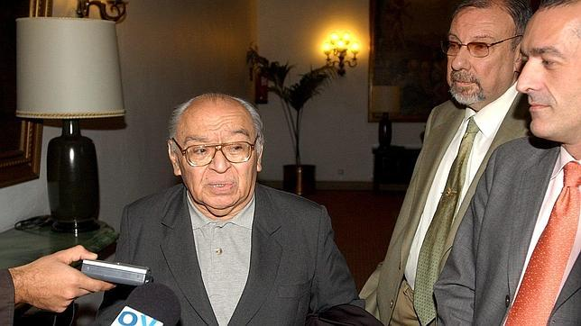
EFE
Gustavo Gutiérrez, teólogo de la liberación, ha visitado al Papa Francisco
Tal y como se esperaba desde hace unos días, el Papa Francisco ha recibido en audiencia privada al dominico peruano Gustavo Gutiérrez, uno de los padres de la teología de la liberación, quien se encuentra desde hace algunos días en Italia presentando la edición italiano de un libro escrito a medias con el actual prefecto de la Congregación para la Doctrina de la Fe.
Gustavo Gutiérrez, de 85 años, ha evitado caer en los errores de otras corrientes y autores dentro de la teología de la liberación a las que tuvieron que hacer frente durante décadas Juan Pablo II y su principal colaborador, el cardenal Joseph Ratzinger. Los aspectos más graves eran el uso del análisis marxista y la justificación de la violencia. A diferencia de otros autores, como el ex - franciscano brasileño Leonardo Boff, Gutiérrez no ha sufrido censuras del Vaticano.
El Vaticano se limitó a confirmar la audiencia privada, la primera al teólogo peruano, amigo desde hace mucho tiempo de un joven teólogo alemán que acudía a sus seminarios y que hacía trabajo pastoral con los pobres en Perú: el bávaro Gerhard Ludwig Müller, arzobispo de Múnich hasta su nombramiento como prefecto de la Congregación para la Doctrina de la Fe por Benedicto XVI.
Müller, coautor junto con Gutiérrez del libro «De la parte de los pobres, teología de la liberación, teología de la Iglesia», ha explicado en muchas ocasiones que ni Juan Pablo II ni el cardenal Ratzinger condenaron «en bloque» la teología de la liberación sino sólo sus aspectos erróneos, dejando claro que contiene muchos elementos positivos como la opción preferencial por los pobres, que ahora es un rasgo del pontificado del Papa Francisco.
El pensamiento teológico de Jorge Bergoglio a lo largo de las últimas dos décadas comparte elementos de la «teología del pueblo» y otros de la «teología de la pobreza», dos corrientes de las muchas que se dan en la teología de la liberación.

Guía de la evangelización
Ambas están muy presentes en el documento final de la conferencia de los obispos latinoamericanos en Aparecida en el 2007, aprobado por Benedicto XVI, y que constituye la guía de la evangelización en el continente donde viven más de la mitad de los católicos del planeta.
Con el desplome de la Unión Soviética y la implosión intelectual del comunismo, el análisis marxista y la apología de la violencia fueron perdiendo peso no sólo en la teología de la liberación sino en la política de América Latina en general.
El fenómeno de los curas revolucionarios que predicaban la lucha armada y a veces participaban en ella como guerrilleros se fue desvaneciendo a medida que los interesados morían o envejecían.
La pasada semana, «L’Osservatore Romano» dedicó amplio espacio a comentar el libro de Gutiérrez y Müller, con varios análisis sobre los elementos positivos de la teología de la liberación. No se trataba de un cambio en la posición del Vaticano sino la constatación de que las «enfermedades de adolescencia» de esa corriente teológica se han vuelto marginales y han pasado en buena parte a la historia.

